Witajcie!!!
Poproście rodziców lub starsze rodzeństwo o przeczytanie poniższego tekstu

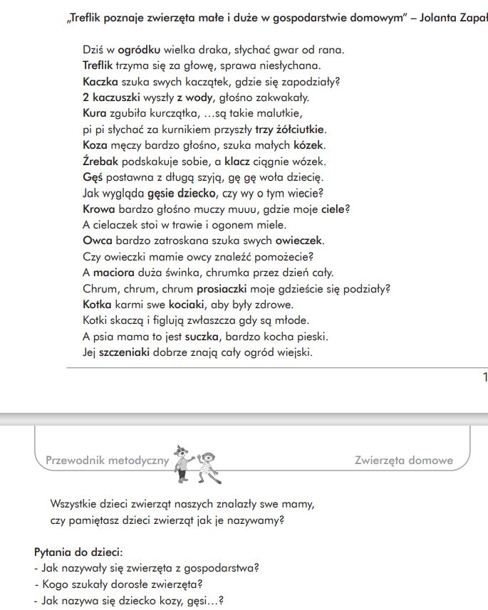

Koty i płot” – zabawa dydaktyczna,
- posługiwanie się określeniami "mały i duży" oraz dotyczącymi położenia przedmiotów w przestrzeni: nad, pod

Rodzicu, rozdaj dziecku karty „Koty i płot”. Dziecko słucha rymowanki i nakleja kotki zgodnie z jej treścią. Na koniec utrwala sobie pojęcia "nad i pod", mówiąc, gdzie znajdują się poszczególne kotki. Rodzic sprawdza poprawność wykonania zadania. Pomaga, jeżeli dziecko ma trudności.

Był sobie mały kotek, co skoczył nad płotek.
Był też i duży kotek, co schował się pod płotek.
Teraz dwa kotki bawią się wokół płotka.
Powiedz, gdzie możemy znaleźć małego, a gdzie dużego kotka?

